DOCUMENTO DE SEGURIDAD Y BIENVENIDA A TUMBES, REPÚBLICA DEL PERÚ
2020
Contexto
Tumbes cuenta con una superficie de 4 669 Km2 y la componen tres provincias: Contralmirante Villar, Tumbes y Zarumilla. Su capital es denominada por su mismo nombre, Tumbes, y el territorio del departamento es un territorio selvático, donde hay manglares, bosque con exuberante vegetación y fauna, que incluso ha sido declarado Santuario Nacional.
Según Comisión de Promoción del Perú para la exportación y el Turismo, la Región Tumbes realiza principalmente actividades agrícolas y pesqueras donde resaltan producciones de café, arroz, banano, langostino, etc. Su geografía se destaca por limitar al norte y sur-este con la República del Ecuador; al sur con el departamento de Piura y por el oeste con el Océano Pacífico.
La población de Tumbes, aunque es la tercera región menos poblada, cuenta con aproximadamente 225.000 habitantes (según censo de 2017). A pesar de ser una región poco poblada, anteriormente se consideraba con mayor población rural mientras que ahora, según datos de 2017, Tumbes es la segunda región con más población urbana después de Lima.
Tumbes es un departamento con clima cálido, al estar a la costa y mantiene una temperatura aproximada de 24C. El periodo de lluvias se da específicamente entre noviembre y marzo. Mientras que se da el Fenómeno del Niño, la probabilidad de ser propenso a inundaciones aumenta.
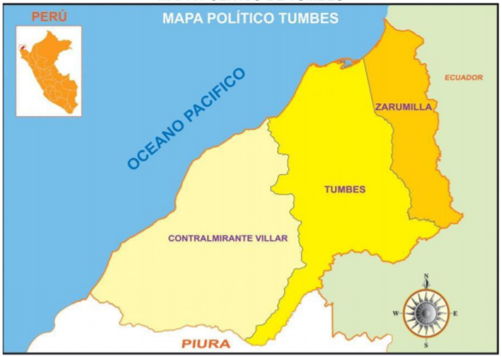
Según esta misma comisión, los principales corredores económicos son:
- Panamericana Norte;
- Puente Máncora-Zorritos-Tumbes;
- Bocapan-Suárez-Bocana;
- Tumbes-Pampas Hospital-Cañón El Tigre;
- Zarumilla-Papayal-Matapalo;
- Hda. Fernández Cañaveral Casitas;
- Desvío Panamericana–Puerto Pizarro.

CONDICIONES DE SEGURIDAD EN TUMBES
En el año 2019 hubo 19 muertes, entre las cuales resaltan los homicidios por ajustes de cuentas, presencia y problemas con las organizaciones y bandas criminales operantes en Tumbes. Resalta en términos de riesgos en la seguridad el uso de armas de fuego y armas blancas para crímenes de oportunidad. Las estadísticas han disminuido considerablemente teniendo en cuenta que en el año 2013, Tumbes tuvo la tasa más alta de homicidios con 54 casos (según Diario Correo).
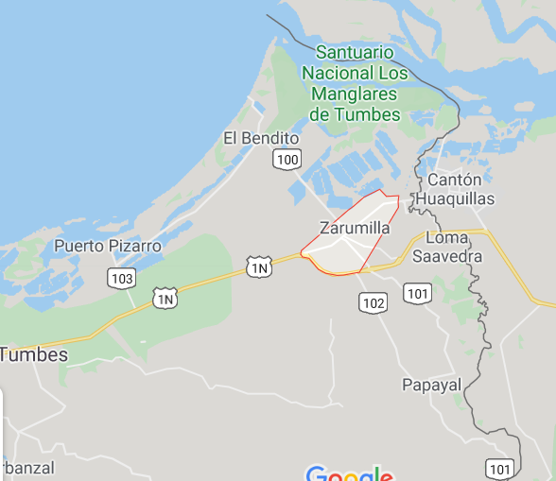
Teniendo en cuenta que Tumbes es un departamento fronterizo con Ecuador, hay presencia de organizaciones criminales en la zona conformadas tanto por peruanos como por ecuatorianos que las convierten en bandas delictivas binacionales.
Estas bandas a su vez implican una posible extorsión, asaltos, tráfico de drogas, porte ilícito de armas, secuestros exprés, sicariato, clonación de identidad, entre otros.
El mayor riesgo de amenazas se encuentra en la parte de la frontera norte entre Tumbes y Ecuador, mientras que el menor riesgo de amenazas se presenta en lugares hacia el sur de Tumbes como Zorritos, Máncora, los balnearios, entre otros.
Se evita transitar por Zarumilla dado su inseguridad y cercanía a la línea fronteriza. No ha habido incidentes de seguridad hacia personal humanitario en la zona.

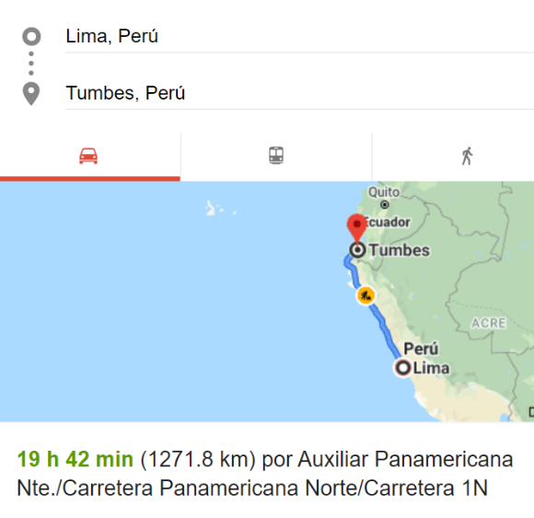
TRANSPORTE
La distancia de Lima a Tumbes por vía terrestre es de aproximadamente 20 horas. Es por ello que en términos de seguridad se recomienda viajar por vía aérea. Su duración es de 1 hora y 50 minutos aproximadamente en avión y viaja la aerolínea Latam (LAN) recomendada para viajar en términos de seguridad. Se realizan dos vuelos diarios de Lima a Tumbes y llegan al Aeropuerto Capitán FAP Pedro Canga Rodríguez. La distancia de Tumbes a Aguas Verdes en la República de Ecuador es de aproximadamente 30 minutos por tierra por la Carretera Panamericana.
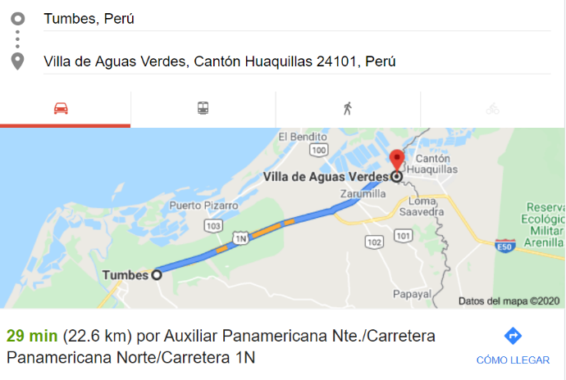
Como medida de seguridad, está prohibido viajar por tierra al Departamento de Tumbes, se recomienda siempre llegar en avión.
También está prohibido el uso de taxis y transporte informal durante misión. Se recomienda siempre usar el transporte de la Sociedad Nacional y /o de Federación Internacional. La Federación Internacional cuenta con un vehículo en Tumbes para movilización y misiones.
Cuando se vaya a movilizar a Tumbes, el equipo de la Federación en terreno lo apoyará a organizar sus traslados mediante el vehículo de la Federación. En casos excepcionales el equipo de la Federación hará uso de transportes ya usados de confianza pero estos solo serán autorizados previamente por el Coordinador de Terreno Esteban Fernández.

ALOJAMIENTO:
Hotel Costa Del Sol
- Dirección: Calle San Martín 275 - Tumbes, Perú
- Contacto: reservas@costadelsolperu.com (+51) (072) 523991

Hotel Casa Cesar
- Dirección: CASA CESAR Huáscar 311 – Tumbes
- Contacto: reservas@casacesartumbes.com (0051-72) 52 2883 / 525296 - Cel. (0051) 954912236

COMUNICACIÓN
En la ciudad de Tumbes funcionan todas compañías telefónicas del Perú como Movistar, Claro, Entel y Bitel. Sin embargo, cuando se vaya al Centro Binacional de Atención en Frontera (CEBAF), la comunicación puede ser muy limitada, razón por la cual en términos de seguridad se recomienda, con su supervisor, reportarse a determinadas horas, por ejemplo a las horas de salida y de legada, para saber que todo está bien.

PRESENCIA DE FEDERACIÓN, CRUZ ROJA PERUANA Y OTRAS INSTITUCIONES
Cuando realice su misión a Tumbes, es muy probable que debido a su trabajo humanitario vaya al Centro Binacional de Atención en Frontera (CEBAF), el cual se encuentra a aproximadamente 30 minutos por tierra de la ciudad de Tumbes, a 30 km de la Ciudad de Tumbes. Allí encontrará presencia de la Federación, la cual ha estado desde el año 2018 en la línea fronteriza, en un complejo de aproximadamente 50.000 metros cuadrados en donde se mantiene el control de aduanas, Fito sanidad, control antinarcóticos, etc. En el Centro Binacional la Federación cuenta con su puesto de trabajo. Una vez los trabajadores salen del Centro Binacional se reportan por un grupo interno de WhatsApp de la Federación para llevar un monitoreo constante del personal en terreno.
La Federación, que está desde 2018 en la zona, no cuenta con un local propio en la Ciudad de Tumbes, sin embargo, cuenta con aproximadamente 11 personas trabajando en el Centro Binacional de Atención en Frontera (CEBAF).
En el Centro Binacional hay presencia de la Organización Internacional para las Migraciones (OIM), el Alto Comisionado de las Naciones Unidas para los Refugiados (ACNUR), el Fondo de Naciones Unidas para la Infancia (Unicef), puesto de Restablecimiento del Contacto entre Familiares (RCF) del Comité Internacional de la Cruz Roja (CICR) ejecutado por la Cruz Roja Peruana.
La Cruz Roja Peruana tiene presencia por medio de la Filial de Tumbes.
La Presidenta de la Filial de Tumbes se llama Lidia Feijo y su número de contacto es: +51 972 699 734
El Coordinador de Terreno de la Federación Internacional es Esteban Fernández y su número de contacto es +51 934 483 817

ANTES DE VIAJAR TENGA EN CUENTA
- Seguro de viaje
Todas las personas que viajen en nombre de la Federación y/o financiado por la Federación deben contar con un seguro de viaje.
- Pasaporte original y sus respectivas copias.
Para el departamento de Tumbes debe llevar su pasaporte original, pero una vez se encuentre en el hotel, se recomienda sacarle copia a su página principal y al sello de entrada a país y proceder a dejar el documento original en la caja fuerte del hotel.
- Orden de Misión (por confirmar)
Confirmar con el Clúster si cuando se va a viajar a Tumbes están realizando una Orden de misión
- Vacuna de fiebre amarilla
Se reitera que va a una zona selvática y hay una cantidad masiva de mosquitos que pueden afectar su misión, si viaja al Perú aplíquese la vacuna 10 días antes, en caso de no tenerla. No olvide llevar todo tipo de repelente, protector solar, gorra para el sol, etc.
- Centro Médico
Se reitera que todo el personal viajando a Tumbes debe contar con seguro de viaje. Los hospitales / centros médicos que se usarían en caso de una emergencia médica en Tumbes son:
- Primera instancia: Hospital Regional de Tumbes (Hospital Regional Jamo II, Tumbes)
Dirección: AV. 24 de julio 565 – Tumbes
Teléfono: +51 72 601600

- Segunda instancia: Centro de Salud de Zarumilla (Solo para validación y se transfiere a Hospital Regional).

- Tercera instancia: Centro de Salud de cada provincia que pertenecen al Ministerio de Salud.

RECOMENDACIONES PARA ESTAR SEGURO
- Recuerde que durante su misión, se aplica 24/7 el código de conducta.
- Respete el horario estricto de misión de 6am a 6pm. No está permitido estar después de las 6pm fuera del hotel, ni conducir ni caminar en horas de la noche.
- Debe siempre reportar con su supervisor su llegada y salida para mayor monitoreo. Establezcan previamente modos alternos de comunicación y horarios de reporte en caso de que la comunicación en Tumbes no sea permanente.
- Está prohibido manejar cualquier carro. Únicamente las personas autorizadas por el procedimiento de la Federación Internacional podrán manejar los vehículos institucionales. En caso de uso de transporte oficial, se debe cumplir a cabalidad con el Manual de Flota, hacer las respectivas revisiones de los implementos indispensables como botiquín de primeros auxilios, kit de herramientas, funcionamiento de medidas de seguridad como frenos, cinturones de seguridad, luces, entre otros.
- Es obligatorio el uso de cinturones de seguridad cuando está sentado en el asiento delantero y trasero de todo vehículo.
- Está prohibido cualquier otro transporte terrestre como taxis, buses, etc. Solo se permite usar el transporte oficial del Movimiento de la Cruz Roja.
- Siempre cierre con llave las puertas de pasajeros. Los artículos tales como carteras, bolsos y mochilas son blancos tentadores y por lo tanto se debe mantener en el suelo, ¡no a tu lado en el asiento!
- Asegúrese de tener la vacuna para la fiebre amarilla y cargar con el respetivo certificado.
- Lleve su identificación de Cruz Roja y todos los documentos referentes a la misión a realizar (por ejemplo, varias copias de su pasaporte con sello de entrada en caso de ser extranjero, registro del vehículo, entre otros).
- Siempre lleve consigo los números de teléfono de emergencia de la oficina de la Federación en Lima y de su Hotel.
- Siempre esté atento y alerta frente a los asaltantes / ladrones / y manifestantes.
- No lleve o muestre grandes sumas de dinero. Al utilizar tarjetas en lugares públicos, no perder de vista la tarjeta a la hora de pagar para evitar clonación de tarjetas. Evite retirar dinero del cajero automático.
- Cuando se encuentre en los lugares públicos, como restaurantes, no mostrar grandes cantidades de dinero, no deje de teléfono móvil sobre la mesa, no deje su bolso o maletín desatendido colgados en las sillas o debajo de la mesa. Se recomienda tener sumas pequeñas de dinero en efectivo (dólares) en caso de requerirlo.
- En misión, no le dé dinero u otros regalos a niños de la calle. Si usted desea ayudar, lo mejor que puede hacer es contribuir por medio de nuestro trabajo humanitario.
- Cuide el emblema y todos los objetos que lo tengan, cualquier mal uso puede causar un riesgo reputacional y personal.
- Esté alerta cuando en su trayecto se detiene en los semáforos o en tráfico pesado.
- Use las cajas de seguridad del hotel para guardar sus objetos de valor.
- No se olvide de llevar repelentes y suplementos antimosquitos, esto puede ser indispensable para realizar su labor. Además de cremas antisolares y medicamentos en caso de requerirlos debido a una condición específica de salud.
- Impermeables para la lluvia de nov a marzo; mochilas protección contra agua.
- Recuerde que la seguridad empieza por usted mismo, en caso de tener dudas, de querer reportar algún incidente, etc. comuníquese con su supervisor y la Unidad Regional de Seguridad.

NÚMEROS DE EMERGENCIA
Emergencias médicas: 106
Policía: 105
Bomberos 116

RECONOCIMIENTO
DE LAS
REGULACIONES DE SEGURIDAD DE LA FEDERACIÓN
PARA TUMBES, REPÚBLICA DEL PERÚ

Yo ___________________________________________________, declaro que he recibido, leído y entendido las normas y regulaciones de seguridad de la Federación Internacional de Sociedades de la Cruz Roja y acepto cumplir con ellos.

Firma: ________________________________________________

Lugar: _______________________________________________`

Fecha: ________________________________________________

Reconocimiento de los riesgos: seguridad en terreno

De acuerdo con el mandato de la Federación Internacional de Sociedades de la Cruz Roja y de la Media Luna Roja (Federación Internacional), se le puede pedir que trabaje en entornos políticos o sociales complejos, o en países en los que pueda encontrar condiciones peligrosas. Aunque el grado de riesgo varía de un país a otro, pueden ocurrir incidentes de seguridad en todas las delegaciones.

Lea atentamente la información siguiente. Este documento forma parte de su contrato con la Federación Internacional y debe estar firmado por todo el personal de la Federación Internacional, incluyendo personal bajo la responsabilidad de la Federación Internacional.

Riesgos

Puede estar expuesto no sólo a los riesgos asociados con los conflictos armados, sino también con delincuencia común, secuestros, enfermedades, desastres naturales y accidentes.

Desafortunadamente, los daños físicos y psicológicos, con resultados posiblemente fatales, forman parte de los posibles riesgos asociados con el trabajo humanitario.

Específicamente, debe tener en cuenta que, en la región de Tumbes, tal como expuesto en el documento, hay peligros relacionadas crimen organizado, crimen de oportunidad, entre otros.

También debe ser consciente de que la política de la Federación Internacional en caso de secuestro no es pagar ningún rescate. Sin embargo, la Federación Internacional ha establecido procedimientos para la Gestión de Incidentes Críticos (CIM) y trabajará estrechamente con otros componentes del Movimiento Internacional de la Cruz Roja y de la Media Luna Roja para ayudar a la resolución exitosa de tal evento.

Ni la Sociedad Nacional en el país ni la Federación Internacional aceptan ninguna responsabilidad por cualquier pérdida, lesión o muerte sufrida por el personal de la Federación Internacional.

Apoyo de la Federación Internacional a todo el personal:
- Capacitación en seguridad personal, incluyendo cursos de e-learning en la Plataforma de Aprendizaje de la Federación Internacional;
- Información de seguridad apropiada al comienzo de su misión y durante su misión si es necesario, incluyendo planes de seguridad específicos para cada país y procedimientos de emergencia para la delegación / sub-oficina / equipo;
- Información regular sobre problemas de seguridad, incluyendo actualizaciones semanales de puntos de acceso de unidad de seguridad enviadas por correo electrónico;
- y acceso a las páginas de seguridad en FedNet que contienen varias herramientas de soporte de seguridad;
- Asesoramiento de seguridad 24/7;
- Acceso a consejeros de estrés;
- Apoyo de repatriación (si es necesario).

La seguridad es una responsabilidad personal y el personal de la Federación Internacional es responsable de tomar las medidas de seguridad adecuadas para garantizar su propia seguridad personal.

Se espera que todo el personal de la Federación Internacional:
- Complete con éxito el curso de e-learning “Stay Safe – Personal Security” y se familiarice con las directrices de seguridad en “Stay Safe - The International Federation’s guide to a safer mission”. El personal con responsabilidades de gestión también deben completar con éxito el curso “Stay Safe – IFRC Security Management”;

_________________
1. Esto, incluirá al personal de la Federación Internacional: el personal nacional e internacional contratado y el personal en comisión de servicio de la Federación Internacional, consultores de la Federación Internacional, visitantes oficiales de la Federación Internacional, pasantes de la Federación Internacional, voluntarios de la Federación Internacional, personal de las Sociedades Nacionales integradas, miembros de la familia de los empleados de la Federación Internacional y las Sociedades Nacionales Participantes integradas.
- Conozca y cumpla plenamente con los planes de seguridad específicos de cada país y los procedimientos de emergencia para la delegación / sub oficina / equipo con que están trabajando;
- Se asegure que son conscientes del contexto de seguridad en su entorno, de cualquier cambio que se produzca en ellos y de informar a su gerente de esa información;
- Exprese inmediatamente al jefe de delegación cualquier preocupación con respecto a la información de seguridad que se les ha proporcionado y / o seguridad en la delegación.

El incumplimiento deliberado de los procedimientos o instrucciones de seguridad se considera como falta grave. El personal que se descubra que ha incumplido los procedimientos de seguridad puede estar sujeto a medidas disciplinarias.

Si tiene alguna duda sobre los riesgos que está preparado para aceptar, debe buscar el apoyo y asesoramiento de su gerente. También tiene derecho a solicitar la repatriación en cualquier momento.

En caso de un incidente grave, la Federación se reserva el derecho de comunicarse sólo con las personas de contacto que usted nombró en el momento de su contratación. Es su responsabilidad actualizar su información de contacto en MyHR.

Cualquier controversia con respecto al presente Reconocimiento de Riesgo o en relación con él será resuelta exclusiva y definitivamente mediante arbitraje, con exclusión de la jurisdicción nacional.

Reconocimiento

Confirmo que he sido informado de los posibles riesgos de seguridad asociados con el trabajo con la Federación Internacional, así como el apoyo que puedo obtener y las expectativas que tengo sobre las medidas de seguridad. También reconozco los riesgos inherentes a mi misión en Tumbes, República del Perú.

Confirmo que, ante los riesgos expuestos en el documento, eximo a la Federación Internacional de toda responsabilidad con relación a daños y perjuicios que pueda experimentar mi persona y los bienes a mi cargo durante mi visita a Tumbes.

Leído y aceptado, .............................................(firma)………………………………(nombre)
………..….……………….(lugar) ..................................................(fecha)

Información de contacto de emergencia del personal de la Federación Internacional que no sea el personal de la Federación Internacional:

Nombre:

Relación:

Número de contacto:

Dirección:

Correo Electronico:

DATOS DE CONTACTO

Coordinador Regional de Seguridad, Federación Internacional, Jorge Zequeira
Teléfonos: +507 6949 5546 / +507 6674 1584 / +507 6382 6355 / +57 313 500 3268
Correo: Jorge.zequeira@ifrc.org / security.america@ifrc.org

Jefe del Clúster Andino, Federación Internacional, Inés Brill
Teléfonos: +509 3170-7809 (provisional)
Correo: ines.brill@ifrc.org

Coordinador de Terreno, Tumbes, Federación Internacional, Esteban Fernández
Teléfono: +51 934 483 817

Daniel Rejas
Coordinador Regional de Programas Integrados
Teléfono: +51 997 365 980
Correo: daniel.rejas@ifrc.org

Sra. Lidia Fejio
Presidenta Seccional Tumbes, Cruz Roja Peruana
Teléfono: +51 972 699 734

